**Praktikum IV Dasar Pemograman**



**Disusun Oleh :**

Muhammad Irsyad Dimas Abdillah

2341720088

Jl, Soekarno Hatta No.9, Jatimulyo, Kec. Lowokwaru, Kota Malang, Jawa Timur 65141

Phone : (0341) 404424, 404425

E-email : Polinema.ac.id

**JOBSHEET 4**

**Pseudocode dan Flowchart**

**Percobaan 1 : Pseudocode**

1. membuat program perhitungan keliling dan luas lingkaran sesuai dengan petunjuk

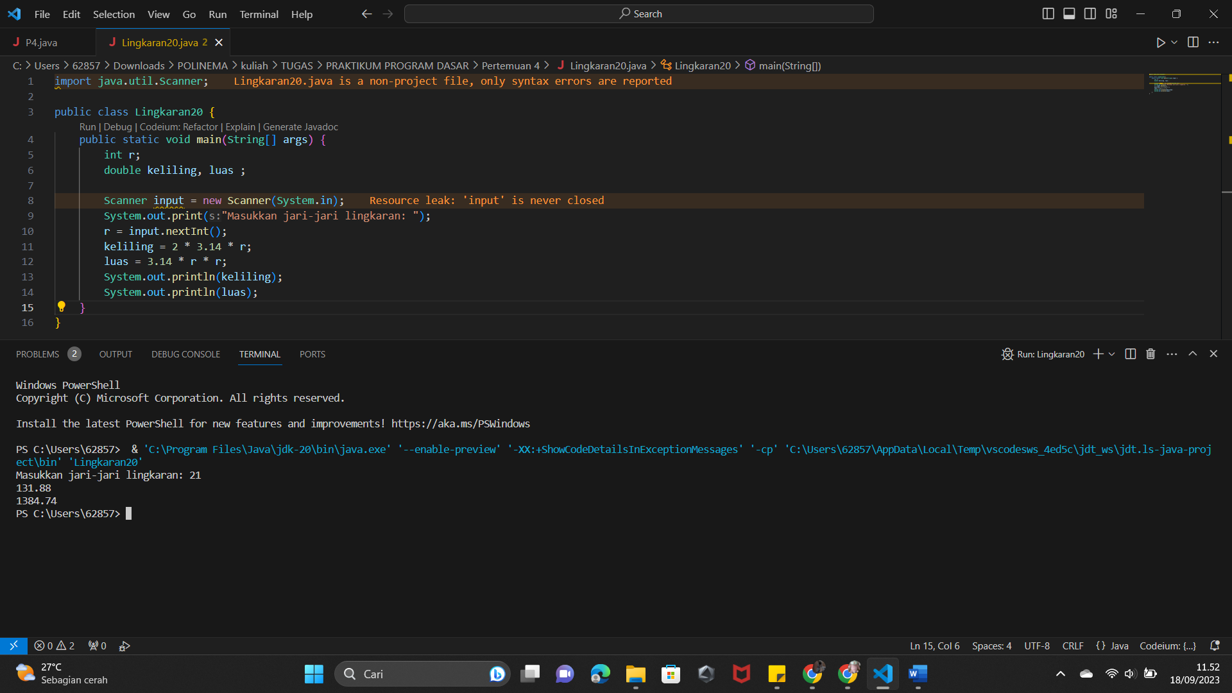

1. melakukan kompilasi dan menjalankan program tersebut



**Pertanyaan**

1. Pada percobaan 1 yang telah dilakukan modifikasilah pseudocode, dengan nilai phi 3.14 yang dimasukkan langsung di proses diubah menjadi sebuah variable phi yang diberikan nilai awal 3.14!

Jawab:

|  |
| --- |
| Algoritma: Lingkaran20  {dibaca jari-jari (r) lingkaran dari piranti masukan. Hitunglah keliling dan luas lingkaran tersebut}  Deklarasi:  r : int  keliling, luas : double  double = phi;  Deskripsi:  1. print “masukkan jari-jari lingkaran!”  2. read r  3. keliling = 2*phi*r  4. luas = phi*r*r  5. print keliling  6. print luas |

1. Buatlah flowchart berdasarkan pseudocode yang telah dimodifikasi pada soal no 1!.

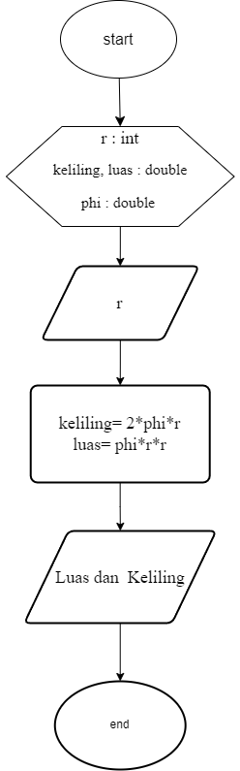

1. Implementasikan hasil modifikasi pseudocode yang telah dilakukan pada soal no 1 kedalam kode program (modifikasi kode program sesuai pseudocode pada soal no 1)!

Jawab:

1. Source code

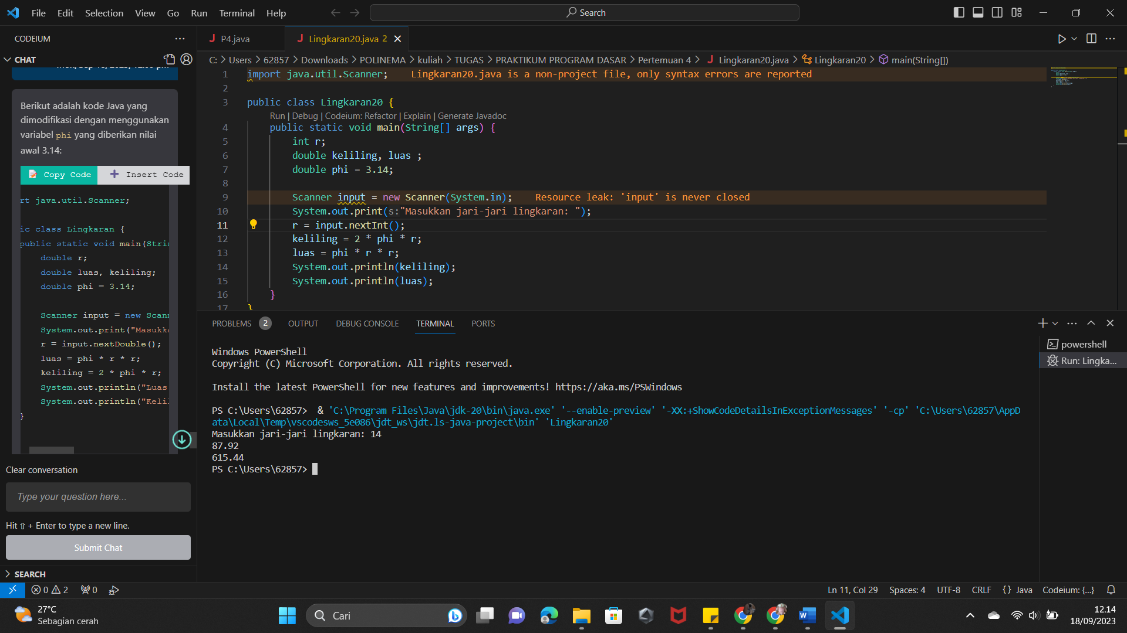

1. Output



**Percobaan 2: Flowchart**

1. Membuat kode program seperti pada petunjuk jobsheet

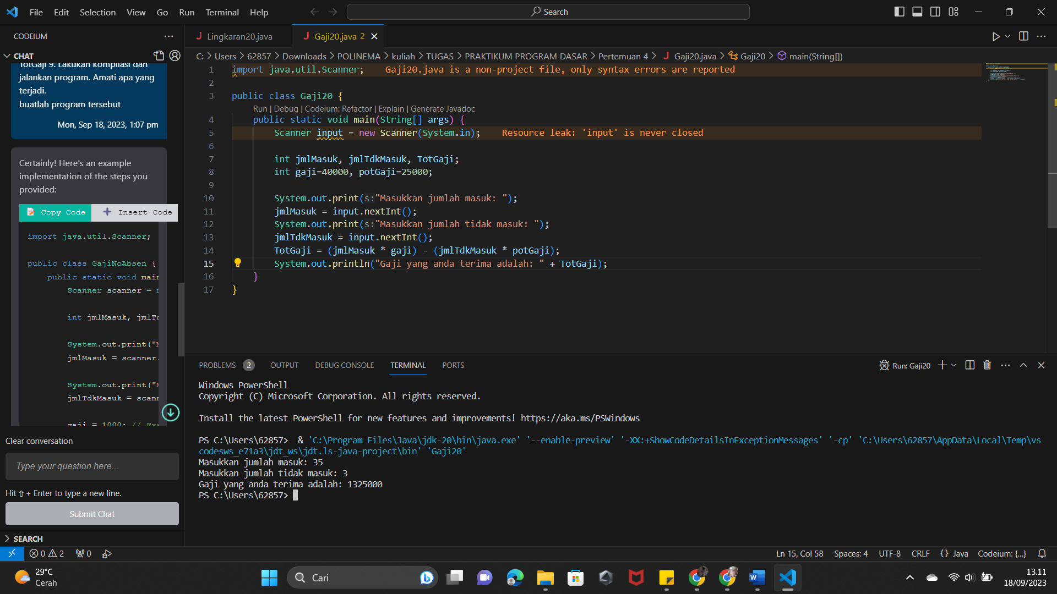

1. Melakukan kompilasi dan menjalankan kode



**Pertanyaan**

1. Buatlah pseudocode pada berdasarkan flowchart pada percobaan 2, kemudian lakukan modifikasi dimana besaran gaji dan potongan gaji adalah inputan juga!

Jawab:

|  |
| --- |
| PSEUDOCODE  Algoritma: Gaji20  {dibaca jumlah masuk, jumlah tidak masuk, Gaji dan potongan gaji dari piranti masukan. Hitunglah gaji yang diterima!}  Deklarasi:  int = jmlMasuk, jmlTdkMasuk, TotGaji;  Deskripsi :  1. print “masukkan jumlah masuk”  2. read jmlMasuk  3. print “masukkan jumlah tidak masuk”  4. read jmlTdkMasuk  5. Totgaji = (jmlMasuk*gaji)-(jmlTdkMasuk*potGaji)  6. print “total gaji”  7. print totGaji |

1. Implementasikan pseudocode pada soal no 1 menjadi sebuah kode program (modifikasi program percobaan 2 sesuai pseudocode pada soal no 1)!

Jawab:

1. Source code

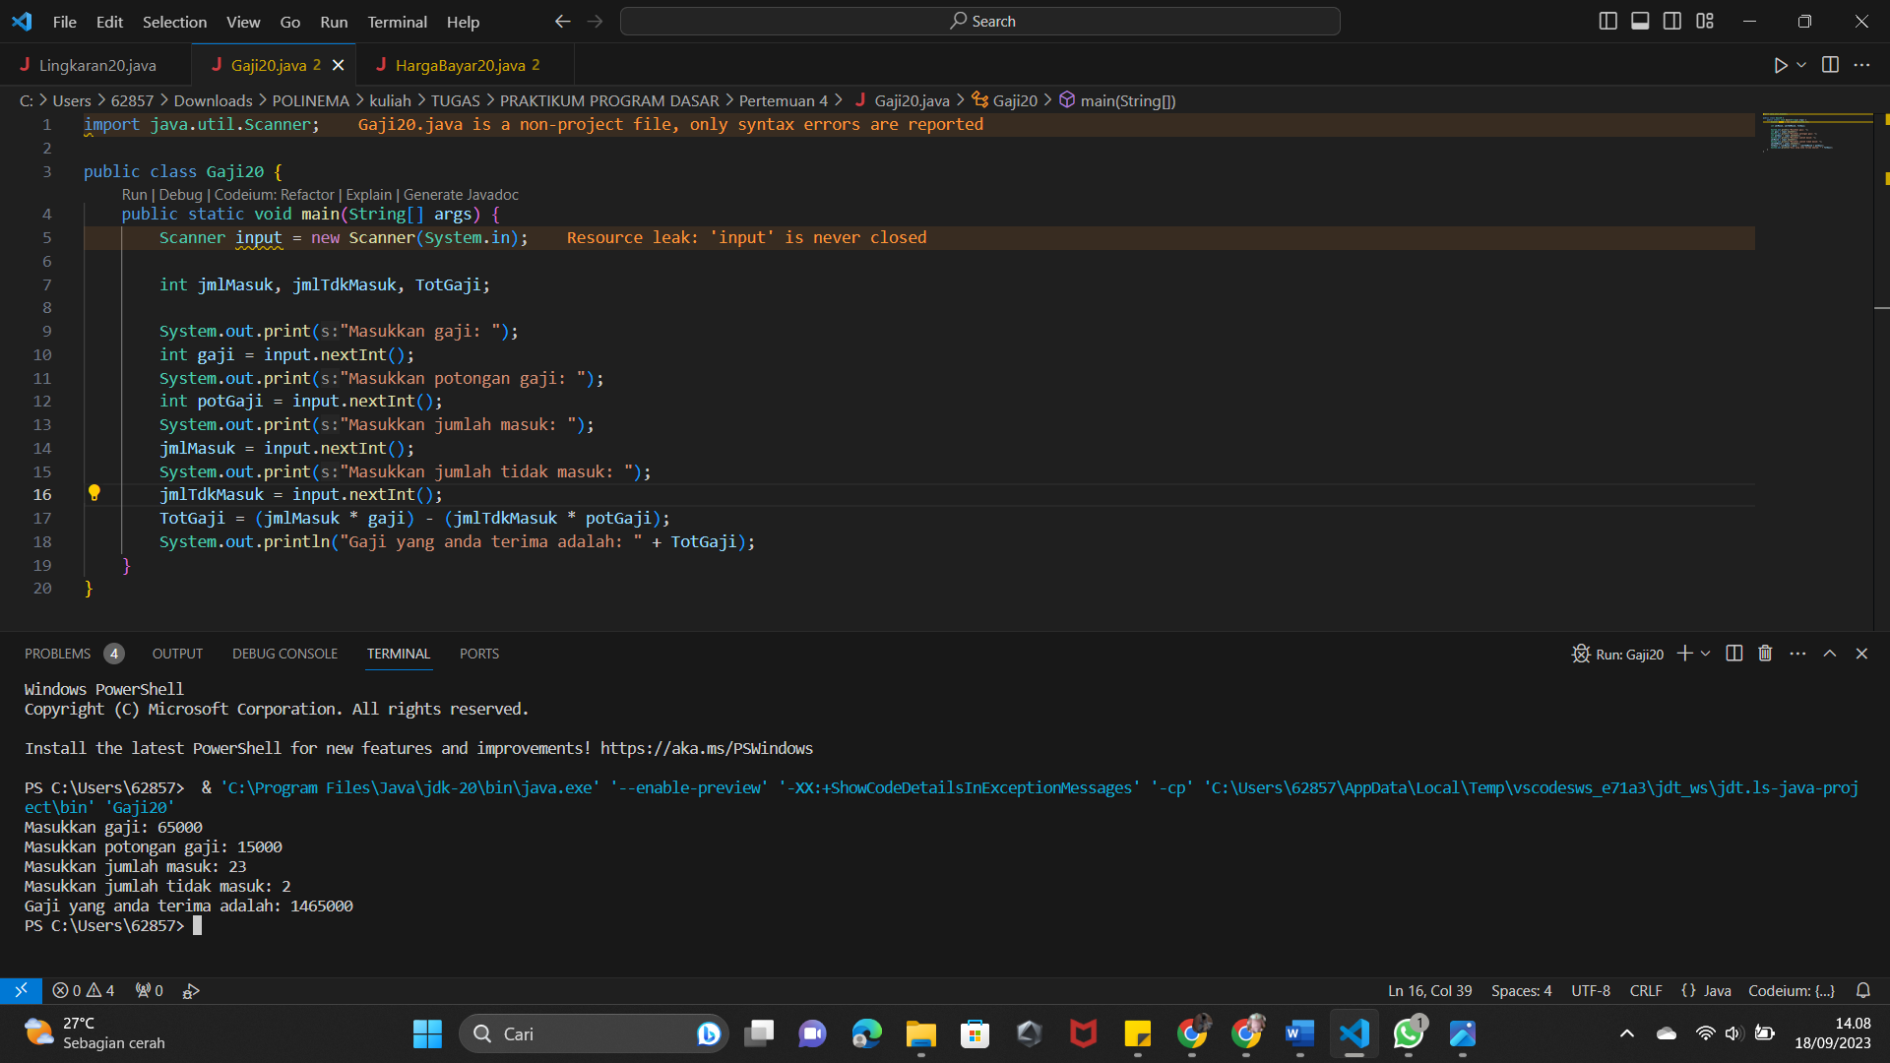

1. Output



**Percobaan 3: Studi Kasus**

1. Membuat kode program sesuai petunjuk jobsheet

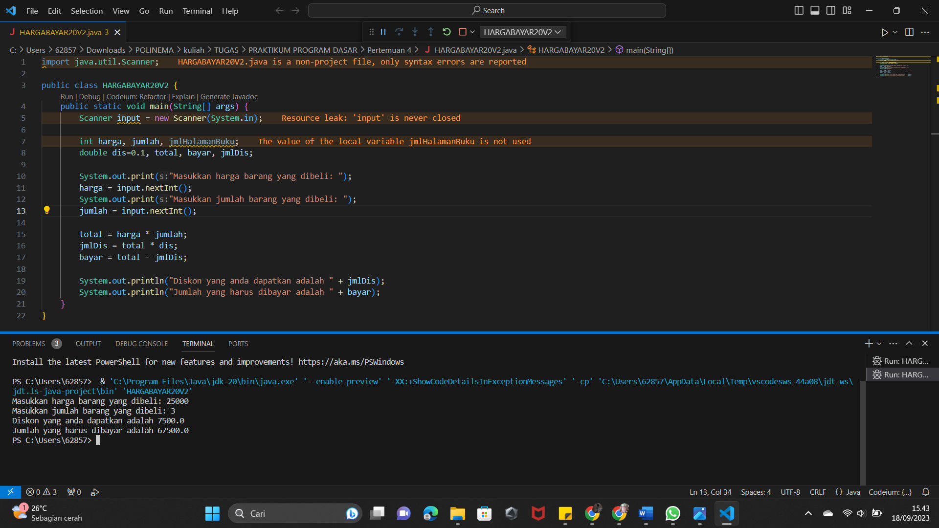

1. Menjalankan program dan mengamati program tersebut



**Pertanyaan**

1. Modifikasilah pseudocode dan flowchart pada percobaan 3 dengan menambahkan inputan merk buku dan jumlah halaman buku, kemudian ubahlah besaran diskon menjadi sebuah inputan juga!

Jawab:

|  |
| --- |
| Pseudocode  Algoritma: Harga_Bayar_20  {Dibaca Harga Barang Dan Jumlah Barang, merek buku dan Halaman buku Dari Piranti Masukan. Hitunglah Jumlah Diskon Dan Harga Barang}  Deklarasi:  harga, jumlah : int  dis=0.3, total, bayar, jmlDis : Double  JmlHalamanBuku : int  merkBuku= string  Deskripsi:   1. Print “Masukkan Merek Buku Yang Dibeli” 2. Read merkBuku 3. Print “ Masukkan Jumlah Halaman Buku” 4. Read jmlHalamanBuku 5. Print "Masukkan Harga Barang Yang Dibeli” 6. Read harga 7. Print " Masukkan Jumlah Jumlah Barang Yang Dibeli” 8. Read jumlah 9. Print “Masukkan diskon” 10. Read dis 11. Total = harga *jumlah 12. Jmldis=total*(dis/100) 13. Bayar=total-jmlDis 14. Print “Diskon Yang Anda Dapatkan Adalah” 15. Print jmlDiskon 16. Print "Jumlah Yang Harus Dibayar Adalah” 17. Print bayar |

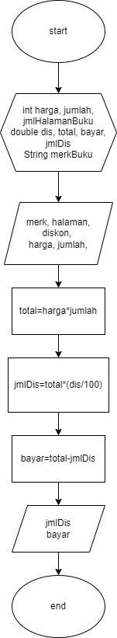

1. Implementasikanlah pseudocode atau flowchart pada soal no 1 kedalam kode program dengan memodifikasi kode program pada percobaan 3!

Jawab:

1. Source code

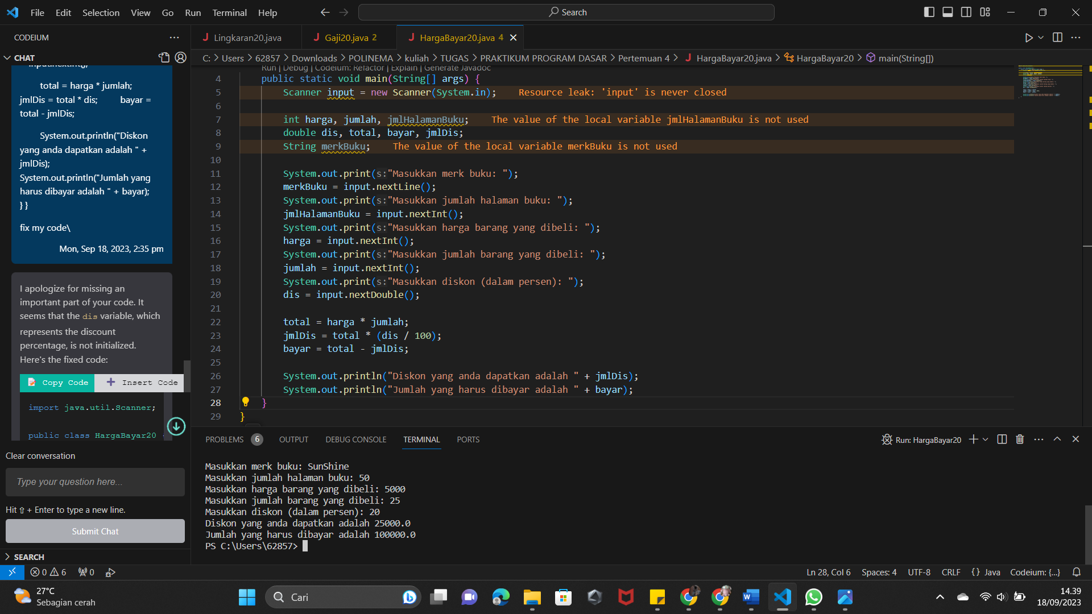

1. Output



**TUGAS**

1. Buatlah pseudocode berdasarkan project kelompok masing-masing, dimana pseudocode yang dibuat dapat diidentifikasi dari proses artimatika kelompok masing-maisng yang sudah dilakukan di minggu sebelumnya!

Jawab:

|  |
| --- |
| Algoritma: Sistem Kasir  Deklarasi:  double total = 0;  double subTotal = 0;  int hargaAyamBakar = 13000;  int hargaAyamGoreng = 12000;  int hargaEsTeh = 3000;  int hargaKopi = 4000;  int stokAyamBakar = 40;  int stokAyamGoreng = 45;  int stokEsTeh = 50;  int stokKopi = 55;  Deskripsi:  a) Do while(true)  b) Print "Cafe The Orange Menu!"  c) Print "Pilih 1 untuk pesan Ayam Bakar (stok: " + stokAyamBakar + ")"  d) Print "Pilih 2 untuk pesan Ayam Goreng (stok: " + stokAyamGoreng + ")"  e) Print "Pilih 3 untuk pesan Es Teh (stok: " + stokEsTeh + ")"  f) Print "Pilih 4 untuk pesan Kopi (stok: " + stokKopi + ")"  g) Print "Total Belanja: " + total  h) Print "Masukkan pilihan"  i) Read choice  j) Switch choice:  - Case 1:  1. Print "Masukkan jumlah Ayam Bakar yang ingin dipesan"  2. Read jumlah  3. subTotal = hargaAyamBakar * jumlah  4. total = total + subTotal  5. stokAyamBakar = stokAyamBakar - jumlah  - Case 2:  1. Print "Masukkan jumlah Ayam Goreng yang ingin dipesan"  2. Read jumlah  3. subTotal = hargaAyamGoreng * jumlah  4. total = total + subTotal  5. stokAyamGoreng = stokAyamGoreng - jumlah  - Case 3:  1. Print "Masukkan jumlah Es Teh yang ingin dipesan"  2. Read jumlah  3. subTotal = hargaEsTeh * jumlah  4. total = total + subTotal  5. stokEsTeh = stokEsTeh - jumlah  - Case 4:  1. Print "Masukkan jumlah Kopi yang ingin dipesan"  2. Read jumlah  3. subTotal = hargaKopi * jumlah  4. total = total + subTotal  5. stokKopi = stokKopi - jumlah  - Case 5:  1. Print "Thank you!"  2. System.exit(0) |

1. Buatlah flowchart berdasarkan project kelompok masing-masing, dimana pseudocode yang dibuat dapat diidentifikasi dari proses artimatika kelompok masing-maisng yang sudah dilakukan di minggu sebelumnya!

Jawab:

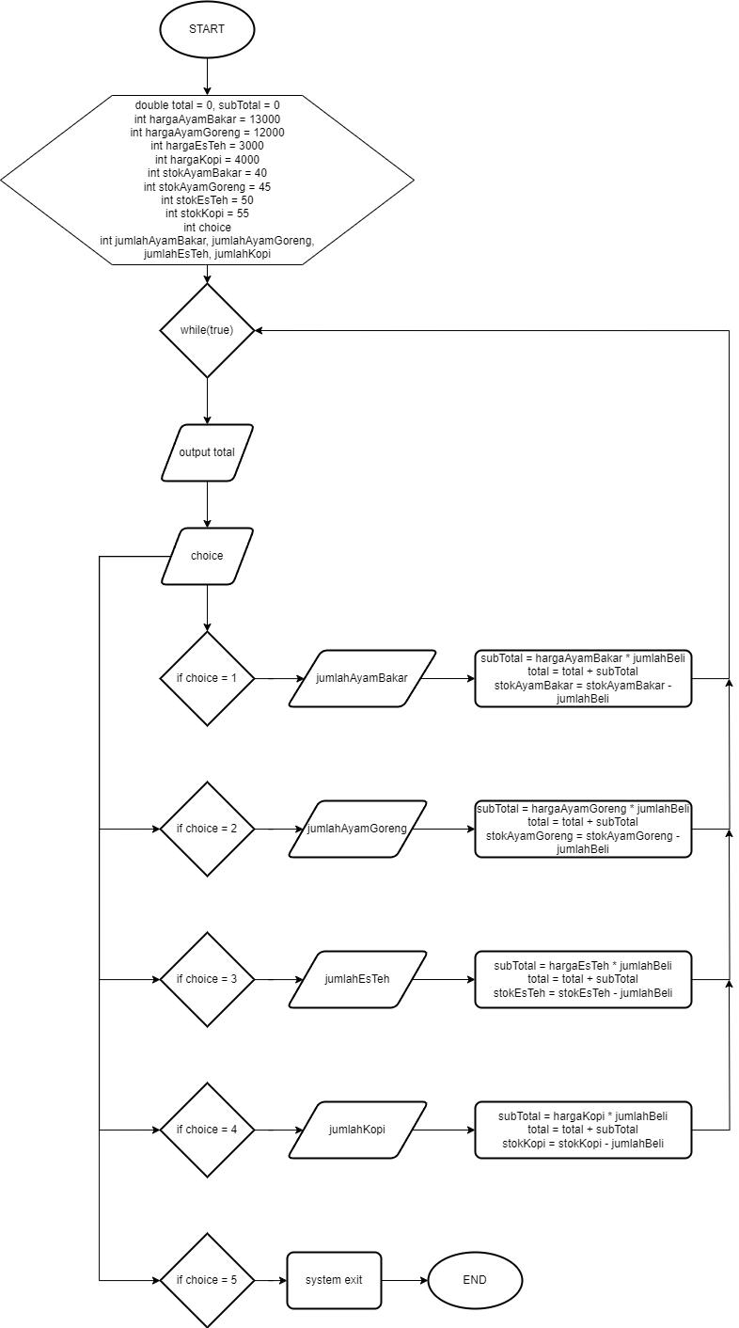

1. Implementasikan pseudocode atau flowchart pada tugas no 1 dan 2 ke dalam kode program!

Jawab:

1. Soource code

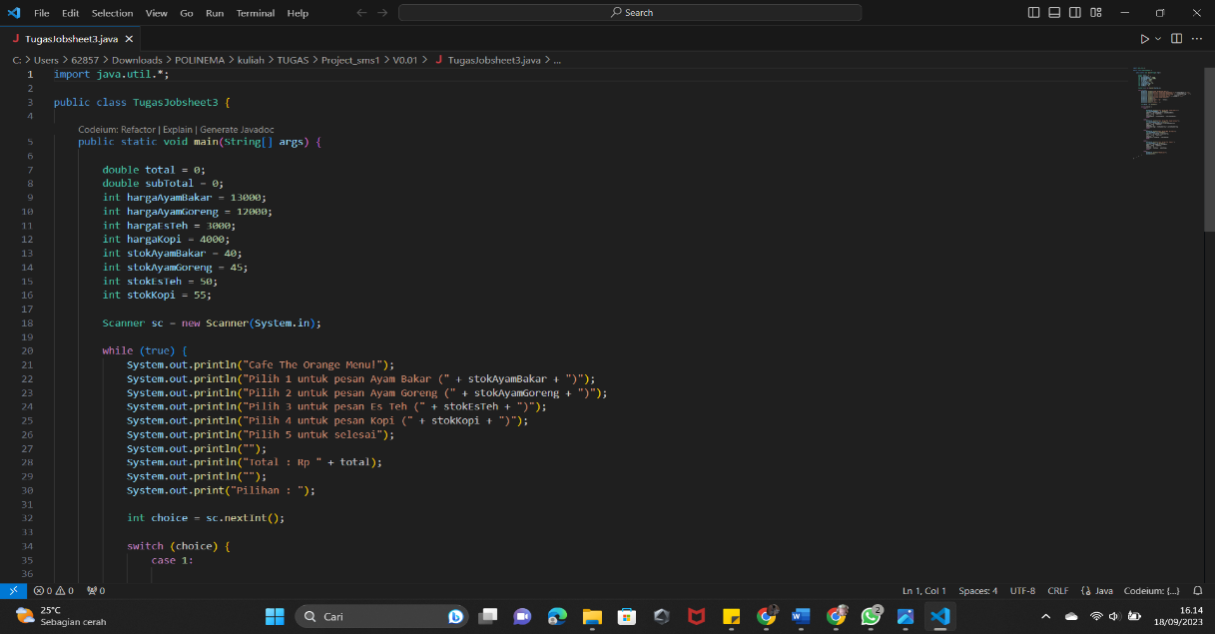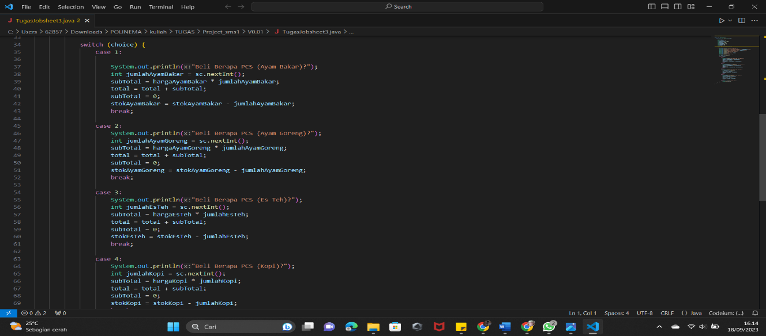

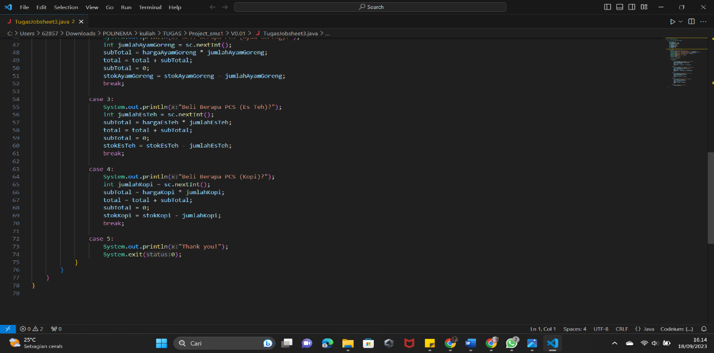

1. Output

